РЕСТОРАННЫЙ ФЕСТИВАЛЬ **лучший ЗАВТРАК СИБИРИ 2022**

**РЕСТОРАННЫЙ ФЕСТИВАЛЬ лучший ЗАВТРАК СИБИРИ 2022**

С 28 марта по 10 апреля

**О ПРОЕКТЕ**

пройдет **фестиваль завтраков в Новосибирске, Томске, Красноярске, Кемерово** (крупные города Сибири).

В нём могут принять участие все рестораны и кафе городов, которые предлагают своим гостям завтраки, при соблюдении условий фестиваля:

* Заведение общепита готовит для гостей фестивальное меню, в которое входит сет из трех блюд: два основных, одно из которых с вариацией выбора, и десерт.
* **Стоимость сета 390 р**

**РЕСТОРАННЫЙ ФЕСТИВАЛЬ лучший ЗАВТРАК СИБИРИ 2022**

HoReCa

Жители города смогут посетить **новые рестораны** и попробовать блюда **от разных шефов,** не обращая внимание на цену, так как стоимость сета единая.

**ЦЕЛЬ ПРОЕКТА**

Рестораны и кафе смогут привлечь новых гостей и заинтересовать их своими блюдами.

Как правило, в сет добавляют самые популярные и интересные позиции, чтобы дать возможность сформировать о себе полноценное мнение.

**РЕСТОРАННЫЙ ФЕСТИВАЛЬ лучший ЗАВТРАК СИБИРИ 2022**

**На протяжении двух недель будет идти голосование на портале. В нем сможет поучаствовать любой гость и выбрать лучший завтрак. Победителя фестиваля в каждом городе объявят в рамках премии**

#чтогдеестьвсибири

**12 апреля в городе Новосибирске.**



ПРИМЕР МЕНЮ

*logo*

**@ ЗАВТРАК СИБИРИ Ц-**

**НАЗВАНИЕ БЛЮДА В СЕТЕ**

РЕСТОРАННЫЙ ФЕСТИВАЛЬ ЛУЧНИЙ ЗАВТРАК СИБИРИ 2322

**Вот вам дой 1фимер современных тенденций - вн**

**НАЗВАНИЕ БЛЮДА В СЕТЕ**

**Вот вам тф*сий 1фимср современных тенденций - вн**

**НАЗВАНИЕ БЛЮДА В СЕТЕ**

**Вот вам дош 1фимвр современных тенденци**

ВЫБЕРЕМ ПОБЕДИТЕЛЯ ВМЕСТЕ! СТРАНИЦА ДЛЯ ГОЛОСОВАНИЯ



HoReCa

**РЕСТОРАННЫЙ ФЕСТИВАЛЬ лучший ЗАВТРАК СИБИРИ 2022**

ПРИМЕР МЕНЮ

(евровкладыш)

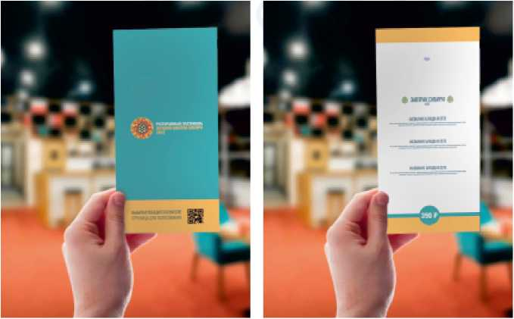



**РЕСТОРАННЫЙ ФЕСТИВАЛЬ лучший ЗАВТРАК СИБИРИ 2022**

**Ф**

**Федерация Рестораторов и Отельеров Сибири**

**—О**

**Гастроинкубатор**

JJk^i.t **кч.тинлро: .1 рм.*ор;.тарйй**

**СВЯЖИТЕСЬ С НАМИ**



ГАЛИНА ИЛЬИНА

ПРЕДСЕДАТЕЛЬ ПРАВЛЕНИЯ

ФЕДЕРАЦИИ РЕСТОРАТОРОВ И ОТЕЛЬЕРОВ СИБИРИ

+7 913 752 0252

[info@sibfrio.ru](mailto:info@sibfrio.ru)